平成２9年11月12日

（　　　　　）小学校（　　　）ねん（　　　）くみ（　　　）はん

なまえ

第6回

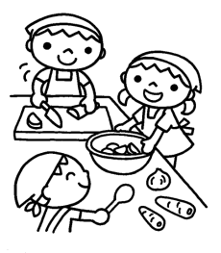岸高こどもクッキング

～自分で作るかんたんごはん～



メニュー　　　ごはん、秋の実りみそ汁（大根・里芋・えのき）、

いきなり団子（だんごを「だご」と方言で言うそうです）

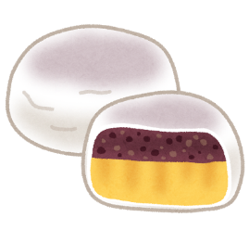

　　こんなことができるようになるよ！

～いきなり団子の

名前の由来～

急なお客様でも「いきなり」出せることや、

熊本弁で「いきなり」

は「簡単に」という意味だったり、芋を生のまま蒸すので「生き成り」

などの説があります。

**☆ こんぶとにぼしのだしをとることができる。**

**☆ みそしるを作ることができる。**

**☆ 野菜を切ることができる。**

**☆ 野菜を煮ることができる。**

**☆ ご飯をといで炊くことができる。**

**☆ 油揚げを油抜きすることができる。**

**☆ 団子の生地を丸めることができる。**

**☆ 団子を蒸すことができる。**



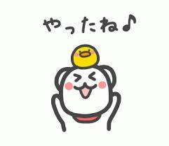

|  |  |
| --- | --- |
| ～かんそう～  がんばったこと  や  はじめてしったこと  など |  |
| ～スタッフより～ |  |